中华人民共和国行业标准

《家具表面漆膜耐盐浴测定法》

标准修订编制说明
（征求意见稿）

《家具表面漆膜耐盐浴测定法》标准起草小组
二〇二三年二月
- 工作简况
  - 任务来源
本项目是根据工业和信息化部行业标准制修订计划（工信厅科函〔2022〕94号），计划编号2022-0284T-QB，项目名称“家具表面漆膜耐盐浴测定法”进行修订，主要起草单位：浙江省轻工业品质量检验研究院、上海市质量监督检险技术研究院，计划应完成时间2023年10月。
  - 主要工作过程
（1）起草阶段
2022年5月，项目修订计划下达后，由浙江省轻工业品质量检验研究院牵头组建了标准修订起草小组。2022年5月至2022年8月，标准起草小组广泛收集并详细分析、研究了国内外相关产品标准与规范，开展了针对性的市场调查与企业调查，根据行业发展现状和趋势，归纳总结形成标准的修订方案。其中，查阅的主要国内外标准有：
1) GB/T 3903.19—2008 鞋类 金属附件试验方法 耐腐蚀性
2）GB/T 6682 分析实验室用水规格和试验方法
3) GB/T 9274—1988 色漆和清漆 耐液体介质的测定
4) GB/T 10834—2008 船舶漆 耐盐水性的测定 盐水和热盐水浸泡法
5) GB/T 13452.4—2008 色漆和清漆 钢铁表面上涂膜的耐丝状腐蚀试验
6) GB/T 37356—2019色漆和清漆 涂层目视评定的光照条件和方法
7）QB/T 3832—1999 轻工产品金属镀层腐蚀试验结果的评价
8）JJG 196 常用玻璃量器检定规程
9) JJG 1036 电子天平检定规程
10）ISO 2812-1-2017 Paints and varnishes-Determination of resistance to liquids-Part 1：Immersion in liquids other than water涂料和清漆 对液体抗性测定 第1部分 浸入水以外的液体
11) ISO 2812-2-2018 Paints and varnishes-Determination of resistance to liquids-Part 2: Water immersion method色漆和清漆 耐液体性测定 第2部分:水浸法
12) BS EN 1906-2012 Building hardware-Lever handles and knob furniture-Requirements and test methods 建筑五金器具 杠杆式把手和圆形把手家具 要求和试验方法
13) BS EN 12209-2016 Building hardware-Mechanically operated locks and locking plates-Requirements and test methods建筑五金 机械操作的锁和锁板 要求和测试方法
14) BS EN 12720-2009+A1-2013 Furniture-Assessment of surface resistance to cold liquids家具-冷液表面抗性的评估
15）DIN 68861-1-2011 Furniture surfaces-Part1: Behaviour at chemical influence家具表面 第1部分：化学影响表现
2022年9月至2023年2月，标准起草小组在前期调研工作基础上，形成工作组讨论初稿，开展修改的主要技术指标的试验验证工作，并赴多家典型金属家具生产企业参观和学习，了解各种不同的金属样板制造工艺等特性，了解主要技术指标和检验、试验设备、方法及过程，进行了比较细致深入的调研。针对工作讨论稿开始与相关科研机构专家、家具企业代表个别联系沟通，征求部分意见，对本标准工作组讨论稿进行进一步修改和完善，形成征求意见稿和编制说明，提交给全国家具标准化技术委员会秘书处。
（2）征求意见阶段
（3）送审稿阶段
（4）报批稿阶段
  - 主要参加单位
标准修订计划下达后，浙江省轻工业品质量检验研究院、上海市质量监督检验技术研究院等牵头成立了标准修订起草小组，编写了修订计划。小组成员由钟文翰、罗菊芬、骆立刚、陈曦曦、胡国倩、徐文、袁荣辉等专业技术人员组成，钟文翰、罗菊芬、骆立刚负责标准制定过程中的组织协调、实验方案策划、标准修改审核等工作；陈曦曦、胡国倩、徐文、袁荣辉等负责标准的编制、修改和试验验证工作。
- 标准编制原则和主要内容（如技术指标、参数、公式、性能要求、试验方法、检验规则等）的论据，解决的主要问题。修订标准时应列出与原标准的主要差异和水平对比
  - 标准编制原则
标准修订工作中，标准起草小组本着科学性、完整性、适用性、先进性四个原则，旨在完善现有标准、规范行业生产、完善先进工艺、提升产品质量水平。
1）科学性
本标准在起草初期，起草小组首先调查检测数据、听取生产企业和消费者的想法和意见、搜集国内外先进标准，掌握了大量的实际数据和资料。在修订过程中，针对现有标准的技术要求和新修订的技术要求从多方面验证和分析，并与前期的资料数据作对比，保障了标准要求的科学性。
2）完整性
起草小组对标准的结构、项目、方法按照新的要求进行了完善，合理结合了家具行业针对家具产品的实际质量控制情况，保证试验方法的完整性。
- 适用性
在本标准的编写结构和内容编排等方面依据 GB/T 1.1—2020《标准化工作导则 第1部分：标准化文件的结构和起草规则》 、GB/T 20001.4—2015《标准编写规则 第4部分：试验方法标准》等要求。在编确定本标准主要技术性能指标时，充分考虑了我国金属家具产品的实际情况、生产企业的技术能力、消费者的权益和家具企业及检测机构的意见建议，使标准内容便于实施。
4）先进性
本标准修订过程中查阅、参照了国内外的先进标准，广泛征求了家具生产者和使用者的意见建议，了解行业实际情况，结合国内外最新研究成果，有意识的对部分项目及指标进行了修订，引导油漆类家具产品进行产业升级。

2.2 主要内容（如技术指标、参数、公式、性能要求、试验方法、检验规则等）的论据，解决的主要问题内容。
2.2.1范围
本标准规定了家具表面漆膜耐盐浴测定法的原理、试剂或材料、仪器设备、样品、实验步骤、试验结果与评定、试验报告。
本标准适用于对以喷涂、喷塑工艺涂覆的金属家具和金属零部件表面漆膜的耐盐浴情况的测定。
完善依据：以上内容结合了我国家具行业的实际情况增加了“喷塑”工艺，根据新修改的内容章节进行完善。
2.2.2规范性引用文件
修改了规范性引用文件（见第2章，2013年版的第2章）。
修改依据：按照GB/T 1.1—2020《标准化工作导则 第1部分：标准化文件的结构和起草规则》进行完善。
增加了以下引用：JJG 196 常用玻璃量器检定规程、JJG 1036 电子天平检定规程。
2.2.3术语和定义
增加了术语和定义（见第3章）。
修改依据：按照GB/T 1.1—2020《标准化工作导则 第1部分：标准化文件的结构和起草规则》进行完善。
2.2.4试剂或材料
增加了试剂或材料(见第5章)：“5.1棉质干布。5.2氯化钠：分析纯。5.3试验用水：符合GB/T 6682规定的三级水。”。
修改依据：按照GB/T 20001.4—2015《标准编写规则 第4部分：试验方法标准》进行完善。
2.2.5仪器设备
a)修改了恒温试验槽（见6.1，2013年版的4.1）
“6.1 恒温试验槽：与试验氯化钠溶液接触的所有部分均由耐腐蚀材料（玻璃、塑料）制成。试验槽尺寸不小于200 mm×100 mm×200 mm；具有恒温控制系统，温度误差±2℃；具有密封装置，防止氯化钠溶液蒸发，槽内氯化钠溶液液面高度在试验过程中应基本保持一致。”
主要修改内容：①扩大了试验槽尺寸范围，②将原有的“加热系统”改为“恒温系统”，③增加了温度偏差，④增加了“防止氯化钠溶液蒸发”。
修改依据：①结合质检机构、企业品控实际情况和GB/T 20001.4—2015《标准编写规则 第4部分：试验方法标准》，②高温天气的时候恒温水槽应具有制冷功能，保持15℃～20℃，所以改为“恒温系统”，③规定温度偏差保证数据的准确性和复现性，④氯化钠溶液蒸发会影响实际的试液浓度，影响试验结果，因此需要进行规定。
b)修改了天平（见6.2，2013年版的4.2）
“6.2 天平：准确度等级应为JJG 1036中规定的Ⅱ级。”
修改依据：依据GB/T 20001.4—2015《标准编写规则 第4部分：试验方法标准》增加了准度等级。
c)修改了量筒（见第6.3，2013年版的4.3）
“6.3 量筒：容量允差应符合JJG 196的规定。”
修改依据：依据GB/T 20001.4—2015《标准编写规则 第4部分：试验方法标准》增加了误差要求。
d)删除了烧杯（见2013年版的4.4）；
修改依据：依据GB/T 20001.4—2015《标准编写规则 第4部分：试验方法标准》删除了非关键仪器。
e)修改了干燥箱（见6.4，2013年版的4.7）；
“6.4 干燥箱：温度误差±2℃。”
修改依据：依据GB/T 20001.4—2015《标准编写规则 第4部分：试验方法标准》和质检机构、家具行业实际的干燥箱校准使用情况，将原来的±℃改为±2℃，更符合我国家具行业的实际使用情况。
f)增加了“V形单刀刃切割工具”（见6.5）；
“6.5 V形单刀刃切割刀具（如图1所示）：当刀刃口存在卷边、毛刺、缺口等影响切割的缺陷或刀刃口宽度在0.05 mm±0.02 mm范围以外时,应重新研磨或更换切割工具。”
修改依据：依据GB/T 20001.4—2015《标准编写规则 第4部分：试验方法标准》增加了影响数据的关键性设备“V形单刀刃切割刀具”，保证的切割漆膜表面的统一性。
2.2.6取样
“7.1 试样可以在喷涂完成至实干后的家具成品上截取，截取的试样边缘应用石蜡或其他相同功能的材料封边防止试验时从边缘破损处腐蚀。7.2 试样也可以是试验样板，应采用与家具成品相同的漆膜工艺。7.3 试样长度为（120±1） mm，漆膜表面积不小于60 cm2。”。
修改依据：本标准针对家具特点，家具种类等行业特色，规定了家具上的取样要求和试样尺寸偏差。
2.2.7试验步骤
a)增加了预处理条件（见8.1），明确了预处理的温湿度条件。
修改依据：GB/T 20001.4—2015《标准编写规则 第4部分：试验方法标准》和家具漆膜理化标准系列。
b)修改了氯化钠溶液配置（见8.2，2013年版的6.2），将原来的“浓度3%”改为“浓度30g/L”避免了歧义，提出了“氯化钠溶液每次试验前应重新配置”的要求。
修改依据：GB/T 20001.4—2015《标准编写规则 第4部分：试验方法标准》、行业实际品控情况和质检机构常规化学试验要求。
c)修改了试样漆膜切割（见8.3，2013年版的6.1），保证漆膜表面划痕的统一性，保障盐浴数据的准确性。
修改依据：GB/T 20001.4—2015《标准编写规则 第4部分：试验方法标准》。
d)修改了试样盐浴浸泡（见8.4，2013年版的6.3、6.4、6.5、6.6），提出了仲裁试验温度要求，增加了温度偏差和浸泡时间偏差要求，进一步保证的数据的准确性和复现性。
修改依据：GB/T 20001.4—2015《标准编写规则 第4部分：试验方法标准》、行业实际品控情况和质检机构常规化学试验要求。
2.2.8试验结果与评定
修改了试验结果与评定（见第9章，2013年版的第7章）。修改为“9.1 在符合GB/T 37356规定的光照条件下用正常视力标准，或在供需双方商定的情况下检查试验后试样。9.2 100h内，观察在溶液中样板上划道两侧3 mm以外，应无鼓泡产生；100 h后，检查划道两侧3 mm外，应无锈迹、剥落、起皱、变色和失光等现象。如漆膜出现其中任一缺陷，该试样判定为不合格。9.4 每个试验应由有经验的检验人员进行评定。若有疑问，应由3名检验人员进行评定，在3名检验人员同时评定的情况下，评定结果应取至少2个一致的评定结果为最终结果。9.5 重复试验应分别进行评定和记录，评定结果应取最低结果。”
修改依据：行业实际品控情况和质检机构常规化学试验要求，同时与GB/T 3325-2017、GB T 13667系列以及引用QB/T 1950的金属家具产品的技术要求保持统一。
2.2.9试验报告
增加了试验报告（见第10章）。
修改依据：依据GB/T 20001.4—2015《标准编写规则 第4部分：试验方法标准》进行了完善。
2.2.10修订解决的主要问题：
- 本方法格式、描述符合GB/T 1.1—2020《标准化工作导则 第1部分：标准化文件的结构和起草规则》和GB/T 20001.4—2015《标准编写规则 第4部分：试验方法标准》的要求。
- 本方法增加和完善仪器设备的准确度和偏差的要求，进一步保障了数据重复性、复现性。
- 本方法在试验步骤中的关键参数上增加了偏差要求，进一步保障了数据的准确性。
- 本方法的操作经过大量调研，更接近与行业现有操作情况，在一定程度上提高了工作效率。
- 本方法进一步完善了试验步骤，较旧标准跟通俗易懂减少歧义。
- 本方法的试验结果与评定与我国金属家具行业的品控相统一，能有效保障产品质量。
3主要试验情况
选用了金属家具制造工艺中常用的漆膜工艺作为代表。
3.1主要验证试验1：
V形单刀刃切割工具为市场上销售的裁切刀（见图1），核心部位是框架中的刀片，根据框架大小、功能区分尺寸有所不同。
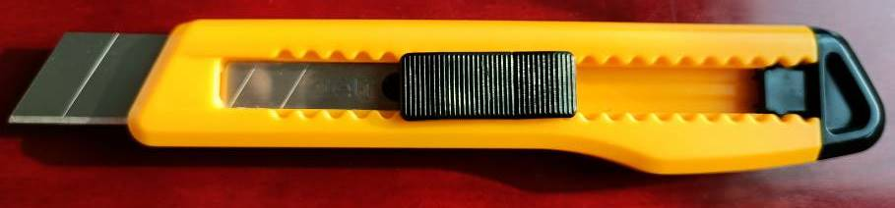
图1符合标准要求的V形单刀刃切割工具（示例）
起草小组采购了一定数量裁切刀，对其刀片的尺寸进行了验证，目前常用型号的刀片尺寸（见图2）均在标准规定的范围中。
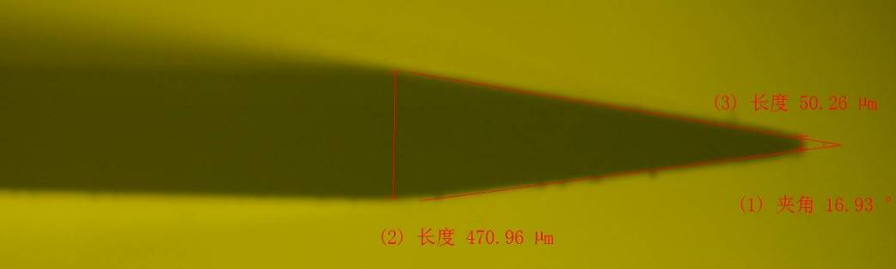
图2常见裁切刀刀刃尺寸
起草小组用新旧V形单刀刃切割工具对漆膜样品进行了相关验证试验，试样表面切割痕迹较为统一。
小结：从验证试验情况来看，针对主流的金属家具漆膜板件，该方法在漆膜表面的切割痕迹未出现相差较大的结果，满足切割痕迹统一性的要求，未发现明显问题。
3.2主要验证试验2（封边）：
针对取样后封边的样品进行了验证试验。
3.2.1氯化钠浓度对腐蚀效果的影响
下图为各试样在不同浓度的氯化钠浸泡下的试验结果。
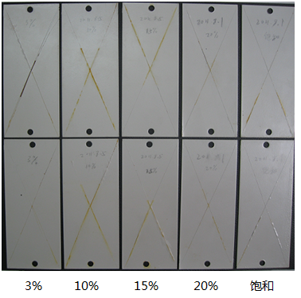
从试验结果可以看出氯化钠浓度对漆膜的腐蚀效果有一定影响，虽然所有试样都合格，但随着氯化钠浓度的升高，腐蚀效果也相应增强，只是变化不明显。
3.2.2试验温度对腐蚀效果的影响
下图为各试样在不同温度下氯化钠溶液浸泡的试验效果。
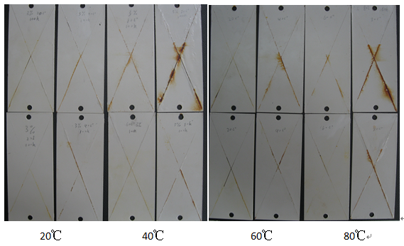
从试验结果，可以明显的看出试验温度对漆膜的腐蚀效果有明显的影响。
3.2.3反应时间对腐蚀效果的影响
下图为各试样在氯化钠溶液浸泡不同时间的试验效果。
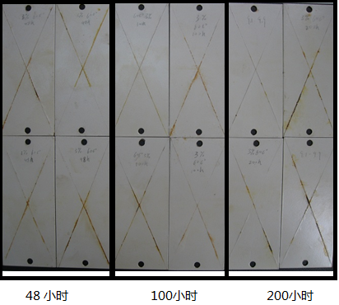
从试验结果，可以看出反应时间对试验结果的有一定影响。
3.2.4小结
试验小组重点选定了4个不同的反应条件进行比较试验：
方法1：3%浓度，20℃反应温度，100小时反应时间。
方法2：3%浓度，25℃反应温度，100小时反应时间。
方法3：3%浓度，60℃反应温度，48小时反应时间。
方法4：3%浓度，60℃反应温度，100小时反应时间。
方法3和方法4的结果远差于方法1和方法2，方法1和方法2的结果相对一致；同时通过多金属家具行业品控的实际调研情况来看，目前家具行业都是选用15℃—25℃作为质控试验条件，比较接近实际使用情况。因此，标准修订小组采用了试样在15℃—25℃的3%氯化钠浓度，浸泡100小时的试验方法，并进一步保证数据的一致性增加了仲裁试验条件20℃。
3.3主要验证试验3（未封边）：
实验结果如表1所示。通过试验发现，家具上截取的试件如果没有未封边，经过盐浴试验后锈迹会从破损的边缘往试件表面蔓延，严重影响试验结果的可靠性。因此，起草小组在修订的标准中增加了“截取的试样边缘应用石蜡或其他相同功能的材料封边防止试验时从边缘破损处腐蚀”的要求，以保证数据的准确性。
表1未封边盐浴试验结果
样品尺寸mm | 初始样品 | 试验时间 | 试验条件 | 实验结果  （未封边）
120×50 | 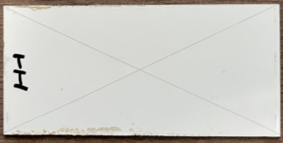 | 100h | 3%  20℃ | 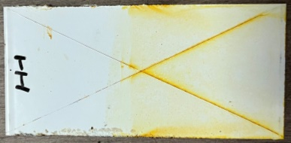
120×50 | 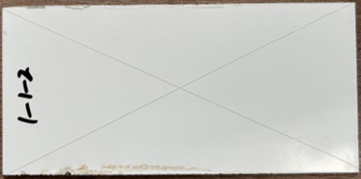 | 100h | 3%  20℃ | 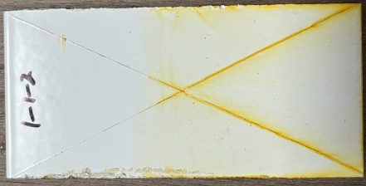
120×50 | 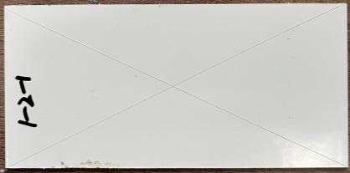 | 100h | 3%  30℃ | 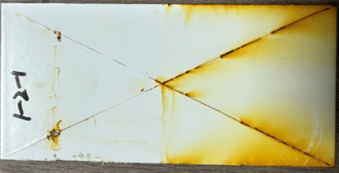
120×50 | 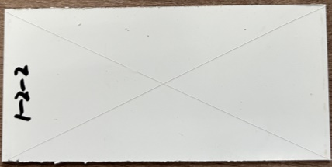 | 100h | 3%  30℃ | 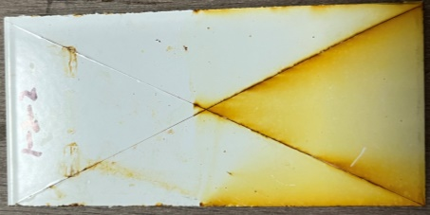
120×50 | 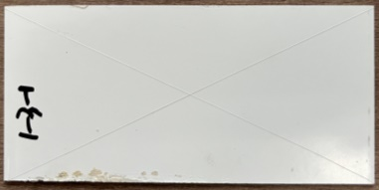 | 100h | 3%  40℃ | 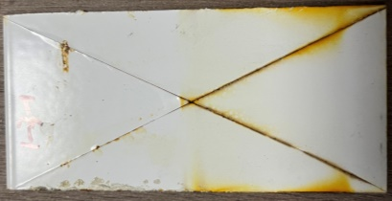
120×50 | 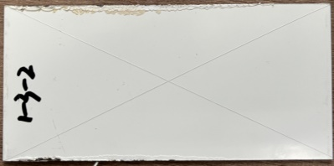 | 100h | 3%  40℃ | 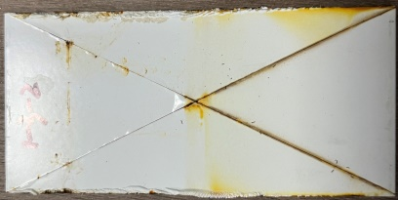
120×50 | 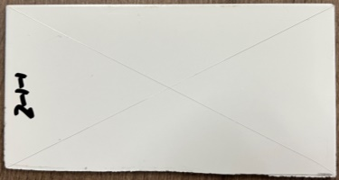 | 100h | 6%  20℃ | 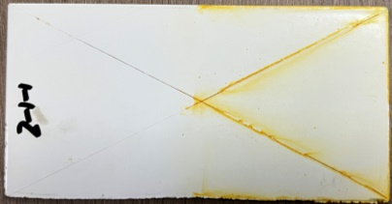
120×50 | 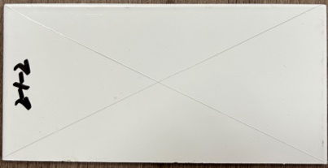 | 100h | 6%  20℃ | 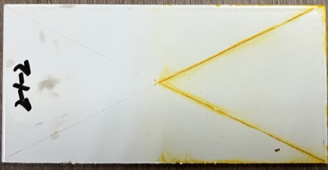
120×50 | 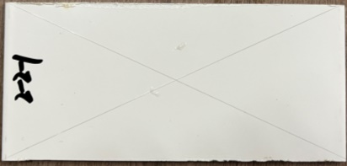 | 100h | 6%  30℃ | 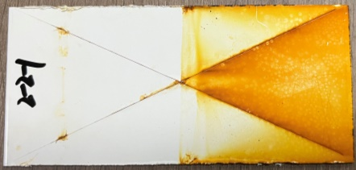
120×50 | 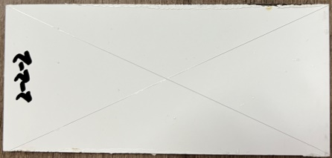 | 100h | 6%  30℃ | 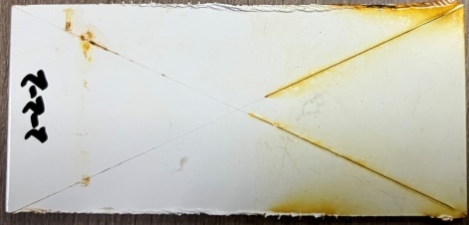
120×50 | 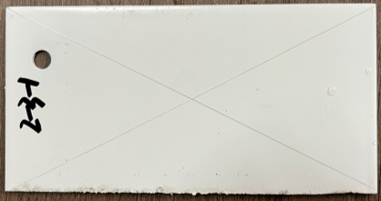 | 100h | 6%  40℃ | 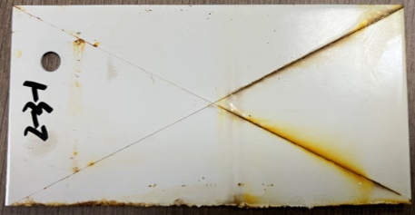
120×50 | 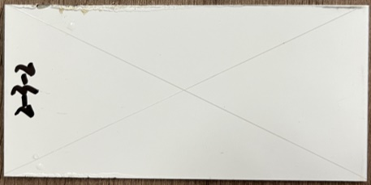 | 100h | 6%  40℃ | 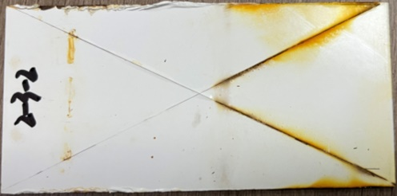
120×50 | 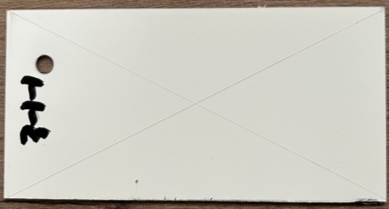 | 100h | 9%  20℃ | 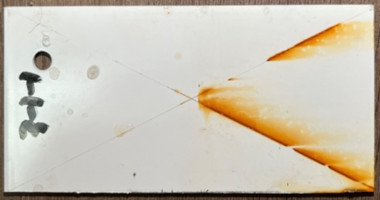
120×50 | 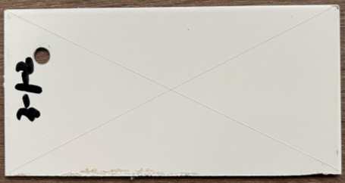 | 100h | 9%  20℃ | 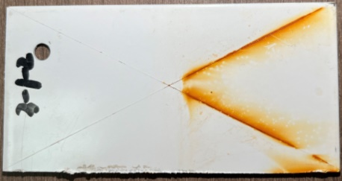
120×50 | 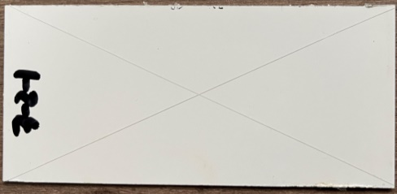 | 100h | 9%  30℃ | 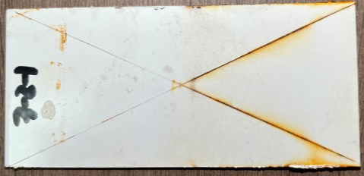
120×50 | 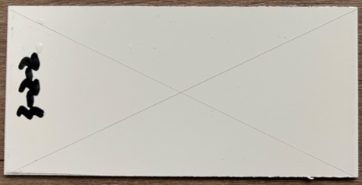 | 100h | 9%  30℃ | 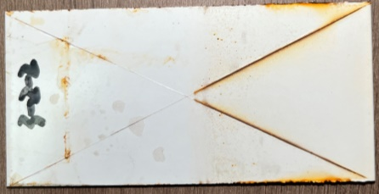
120×50 | 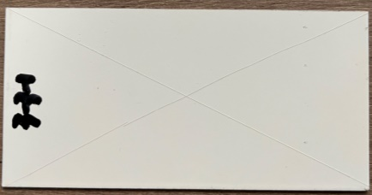 | 100h | 9%  40℃ | 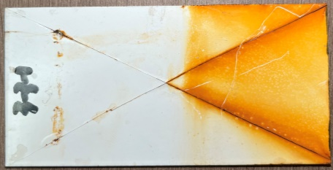
120×50 | 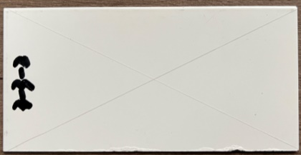 | 100h | 9%  40℃ | 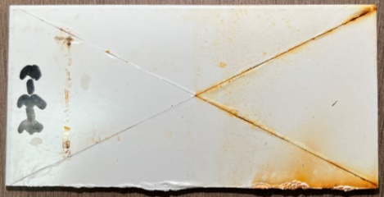
4标准中涉及专利的情况
根据目前掌握资料及调研过程中，没有发现标准内容中有涉及专利。
5产业化情况、推广应用论证和预期达到的经济效果等情况
QB/T 1950—2013《家具表面漆膜耐盐浴测定法》已发布近十年，家具生产工艺和检测技术的已经有了较大的变化，通过本标准的修订、实施，结合金属家具产业新的技术发展和工艺水平，完善标准，进一步提高金属家具产品的质量，规范行业生产，促进整体产业技术水平的提高，降低贸易成本。
6采用国际标准和国外先进标准情况，与国际、国外同类标准水平的对比情况，国内外关键指标对比分析或与测试的国外样品、样机的相关数据对比情况
无
7与现行相关法律、法规、规章及相关标准，特别是强制性标准的协调性
该标准与现有标准体系配套，与我国现行相关的法律、法规、规章及相关标准保持一致协调性，不存在冲突和矛盾。
8重大分歧意见的处理经过和依据
本标准不存在重大分歧意见。所有技术要求都经过起草小组仔细斟酌、协商一致达成，并在起草过程中广泛征求了有关单位的意见和建议，对反馈意见进行了认真研究，采纳了合理意见和建议。
9标准性质的建议说明
建议本标准作为推荐性国家标准。
10贯彻标准的要求和措施建议
本标准修订发布实施后建议通过有关机构和单位的网站发布标准信息，依托中国家具协会和全国家具标准化技术委员会，及时组织对标准的宣贯和咨询活动，重点向企业宣传和讲解标准修订内容。
建议本标准批准发布后4～6个月正式实施。
11废止现行相关标准的建议
本标准是对QB/T 1950—2013《家具表面漆膜耐盐浴测定法》标准的修订，自本标准实施之日起替代QB/T 1950—2013标准。
12其他应予说明的事项
无。

《家具表面漆膜耐盐浴测定法》
标准起草小组

